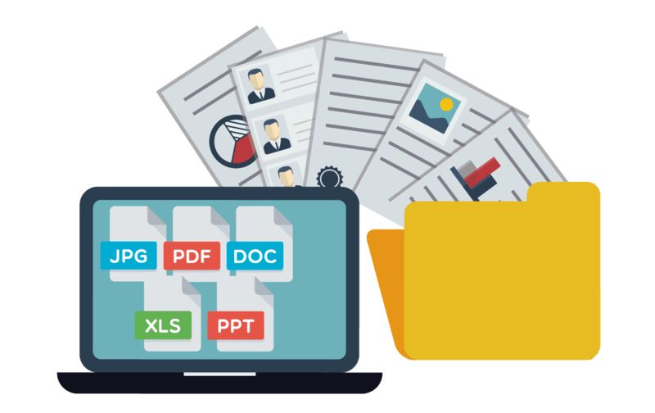

**VICEDOC**

sistema de archivos

**MANUAL DEL USUARIO**

Sistema Informático de archivo digital de la Vicepresidencia de la República

V. 2025

**PARA EL USUARIO ADMINISTRADOR Y DE CONSULTA**

Inicio de sesión del usuario:

En la barra de cualquier explorador web como Google Chrome, Microsoft Edge o Firefox teclee <http://192.168.5.121:8000>

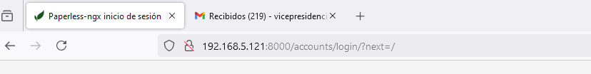

Le cargará el inicio de sesión, utilice su usuario y contraseña.

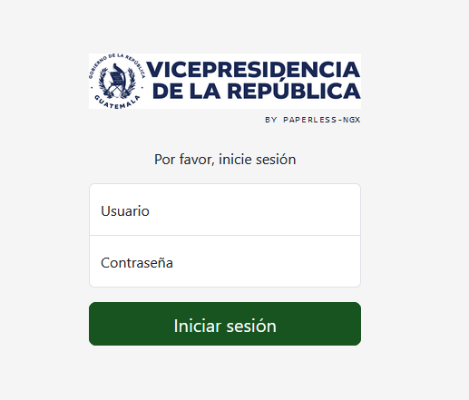

Al iniciar sesión le llevará al entorno de administración de documentos.

Podrá acceder a los **datos estadísticos** de cuántos documentos están publicados, caracteres procesados y tipos de documentos cargados al sistema.

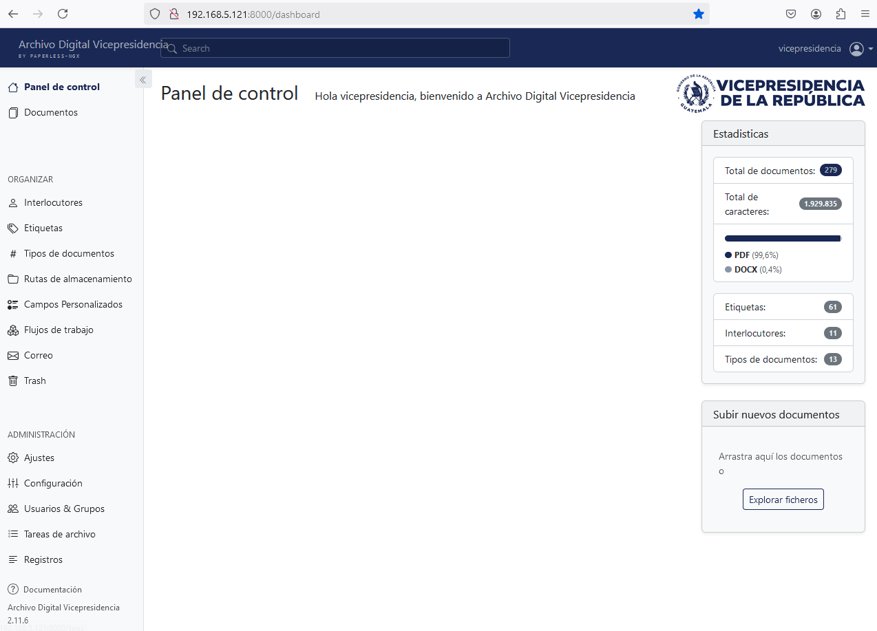

Opciones de organización de documentos. Los más importantes y que puede administrar son**:**

* **Interlocutores** (quién emite o recibe el documento)
* **etiquetas** (medio de clasificación) **y**
* **tipos de documento**

Detalle del número de etiquetas utilizadas, número de interlocutores y número de tipos de documentos.

Opción para CARGAR un nuevo documento al sistema: Existen 2 opciones,

1. ARRASTRAR y SOLTAR
2. Explorar FICHEROS o archivos desde la computadora e indicarle qué archivo desea subir.

Los tipos de archivos que procesa son todos los **de tipo PDF y documentos de Microsoft Office o similar software de ofimática.**

**Personalización de entorno de trabajo: (sólo si así lo desea)**

Por defecto el sistema está formateado con un color específico: Azul con valor 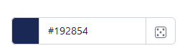y configuración en español, formato de fecha, elementos por página (refiriéndose a cuántos documentos pueda mostrar en el escritorio de documentos).

Estas opciones podrán personalizarse en: hacer los cambios y grabarlos.

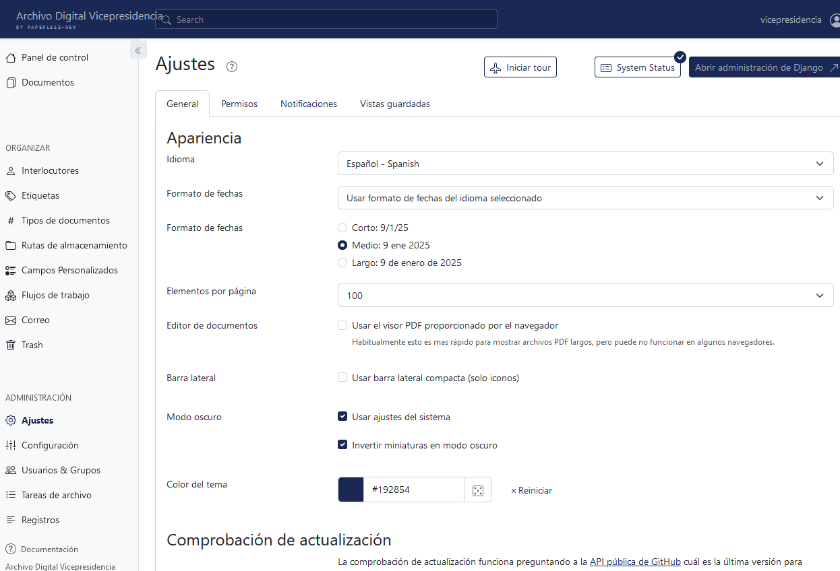

**SECCIÓN 1**

**PARA EL USUARIO ADMINISTRADOR**

Para los **usuarios Administradores**, algunos tendrán opción de agregar Usuarios y Grupos de Usuarios

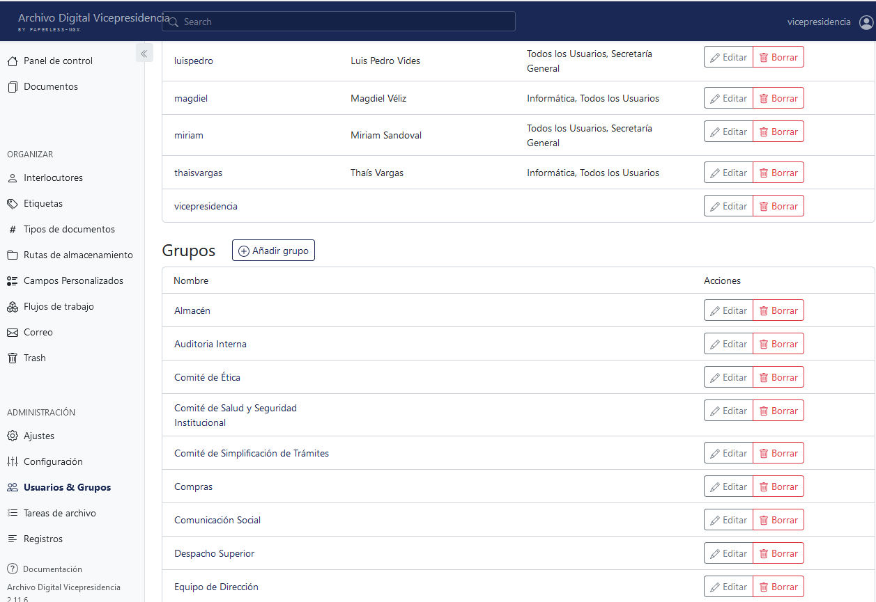

Para añadir un Nuevo Usuario:

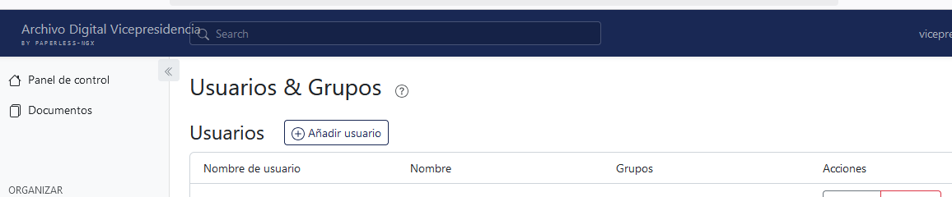

**Creación, edición y eliminación de usuarios**

* **Creación de usuarios:**
  1. Accede al módulo de administración de usuarios desde el menú principal.
  2. Haz clic en "Agregar usuario".
  3. Completa los campos requeridos:
     + Nombre de usuario.
     + Correo electrónico.
     + Contraseña inicial.
     + Seleccionar Rol predeterminado (activo).
  4. Guarda los cambios. El usuario recibirá un correo con las instrucciones para activar su cuenta (si está configurado el correo electrónico).
* **Edición de usuarios:**
  1. Selecciona el usuario en la lista de usuarios.
  2. Haz clic en "Editar".
  3. Modifica la información necesaria, como roles, correo o contraseña.
  4. Guarda los cambios.
* **Eliminación de usuarios:**
  1. Selecciona el usuario que deseas eliminar.
  2. Haz clic en "Eliminar" y confirma la acción.
  3. Nota: los documentos asociados a ese usuario no se eliminan, pero su registro quedará desactivado.

Llenamos los campos que nos solicita: Para los **USUARIOS DE CONSULTA**, solo activamos la VISTA

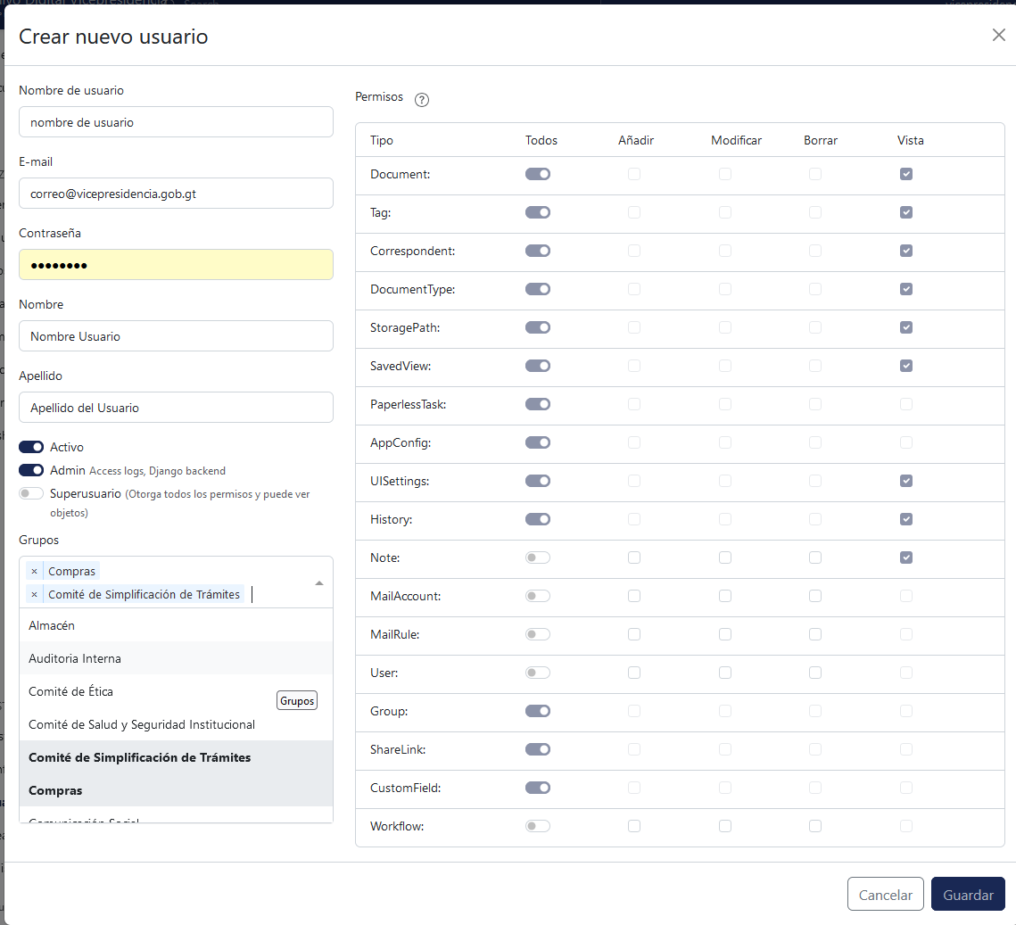

Se asigna a uno o varios grupos dependiendo a qué departamento o dirección pertenezca.

Dejar Activo y ADMIN por defecto, sólo a los usuarios con muchos permisos de gestión y agregar contenido a la plataforma deberá otorgársele la calidad de Superusuario. (No se recomienda).

Para los usuarios que sí van a publicar documentos en el sistema, deben tener los permisos de añadir, modificar, borrar y vista de archivos.

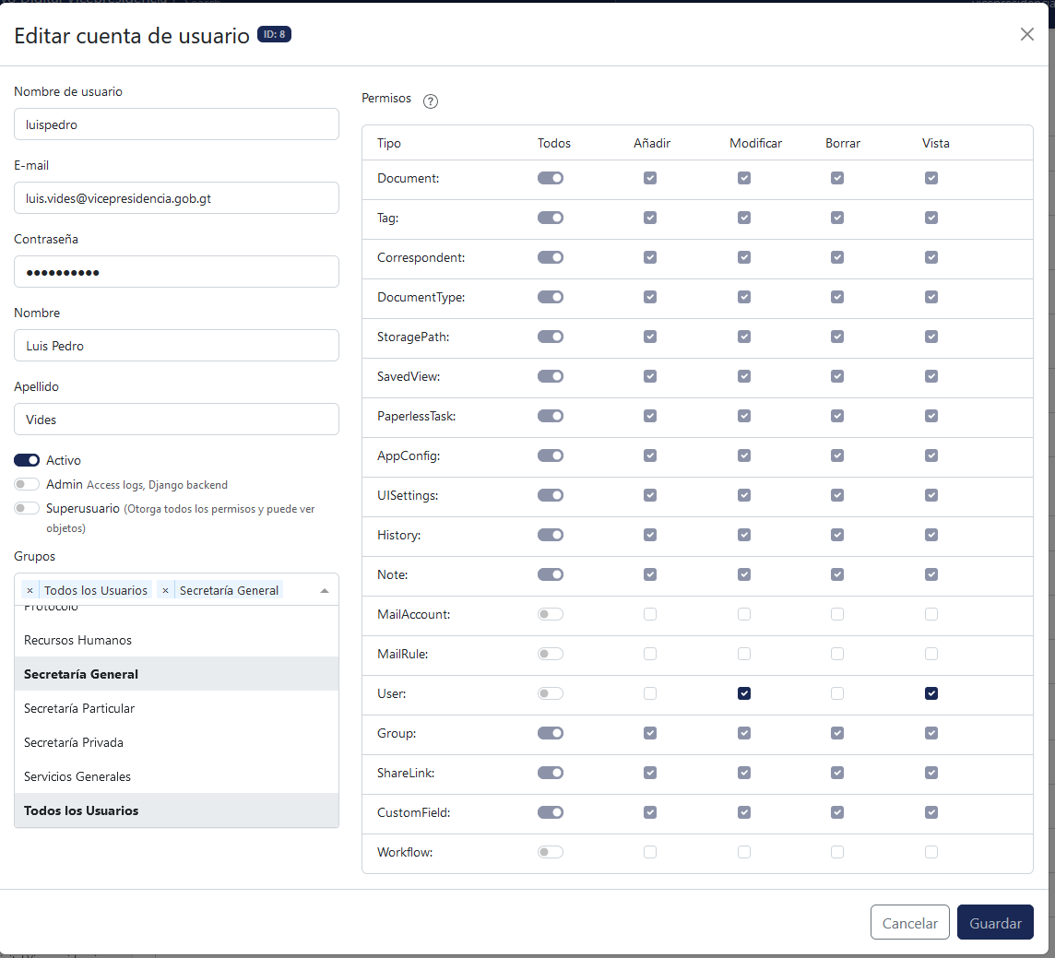

Trabajando con grupos:

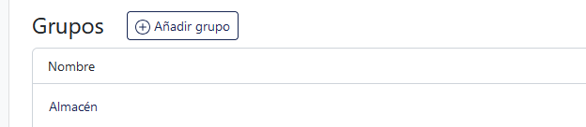

La creación de **grupos de usuarios** permite organizar y gestionar los permisos de manera eficiente para equipos o departamentos.

Cada grupo puede configurarse con un conjunto de permisos específicos que se aplicarán a todos los usuarios que pertenezcan a él. Los permisos definen las acciones que los usuarios pueden realizar sobre los documentos: aquellos con **permisos de escritura** tienen la capacidad de agregar, editar o eliminar documentos, además de gestionar etiquetas y metadatos; mientras que los usuarios con **permisos de consulta** solo pueden visualizar y buscar documentos, sin posibilidad de modificarlos. Esta distinción es esencial para garantizar la seguridad de la información y evitar modificaciones no autorizadas, permitiendo que cada usuario acceda únicamente a las funciones necesarias según su rol en la organización.

**Creación y administración de grupos de usuarios**

* **Creación de grupos:**
  1. Accede al módulo de grupos en el menú de administración.
  2. Haz clic en "Añadir grupo".
  3. Asigna un nombre al grupo y una descripción opcional.
  4. Configura los permisos predeterminados para el grupo (lectura, escritura, etc.).
  5. Agrega usuarios al grupo seleccionándolos de la lista.
* **Edición de grupos:**
  1. Selecciona un grupo existente.
  2. Haz clic en "Editar".
  3. Modifica el nombre, permisos o usuarios asignados.
  4. Guarda los cambios.
* **Eliminación de grupos:**
  1. Selecciona el grupo que deseas eliminar.
  2. Haz clic en "Eliminar" y confirma la acción.
  3. Nota: los usuarios del grupo no se eliminan, pero pierden los permisos asociados al grupo.

En la siguiente hoja de aplica un grupo que sólo podrá consultar los documentos, todos los usuarios que estén agrupados bajo éste, podrán acceder al sistema y hacer búsquedas en todos aquellos documentos que hayan sido asignados para ser consultados por el grupo: “**Todos los Usuarios**”.

Los usuarios de este grupo, sólo podrán hacer consultas, no podrán agregar ni editar ningún documento.

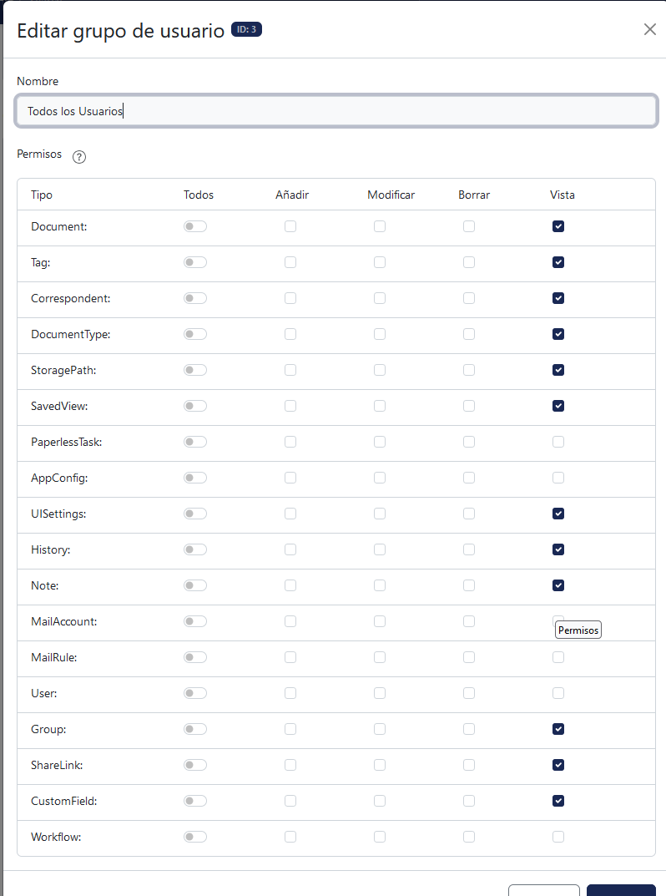

Los usuarios de este grupo, podrán hacer consultas, agregar, editar y manipular el documento que tenga en los permisos, asignado a este grupo para poder hacer cambios en él.

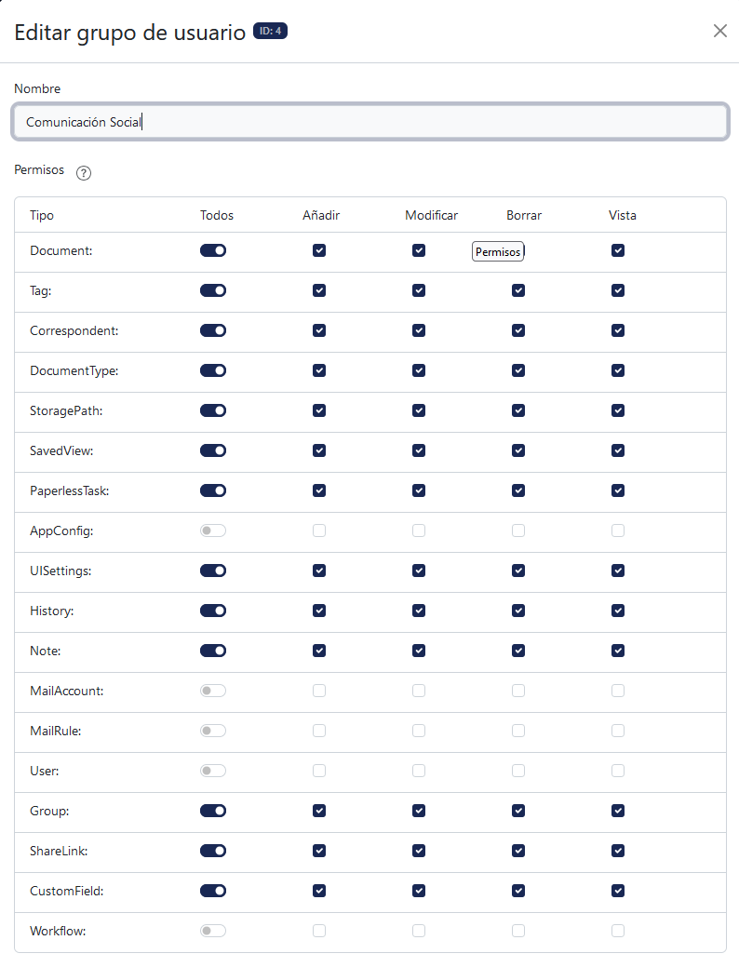

**Subida de documentos**

* **Subir documentos:**
  1. Accede al Panel de Control.
  2. Arrastra los archivos al área o utiliza el botón "Seleccionar archivo" para buscarlos desde tu dispositivo.



* 1. Verifica que los formatos sean compatibles:
     + Archivos admitidos: **PDF**, **PNG**, **JPEG** y de MS Office y espera hasta que la carga del archivo esté finalizada. Le llevará a un entorno para agregar información relacionada.
  2. Asigna NOMBRE, fecha que tiene el documento, etiquetas iniciales o metadatos si es necesario. Agregar nombre del interlocutor (si existiera), puede ser un nombre o institución. Definir el tipo de documento.

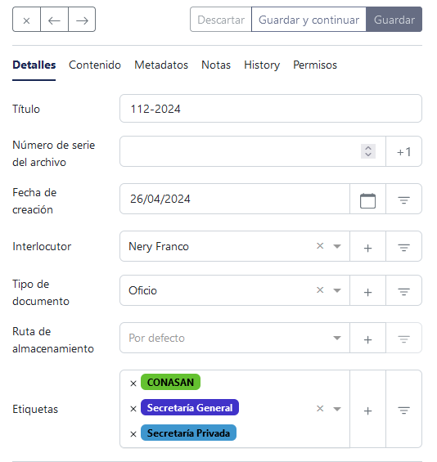

Tanto el tipo de documento, interlocutores y etiquetas, permite agregar un nuevo registro si no existiera ya dentro de la base de datos, seleccione uno de la lista o utilice + para agregar uno nuevo.



Agregar etiquetas, puede ser agregados más de 1

* 1. Configurar permisos específicos para el archivo desde la pestaña "**Permisos**":
     + Selecciona si el documento será visible o editable por **usuarios** o **grupos** específicos.
     + Esto permite controlar el acceso y garantizar que solo los usuarios adecuados puedan ver o modificar el archivo.

Por ejemplo: este documento estará visible sólo para los usuarios dentro del Grupo Secretaría General, y no tendrán permisos de editar información o archivo. Sólo podrán consultar.

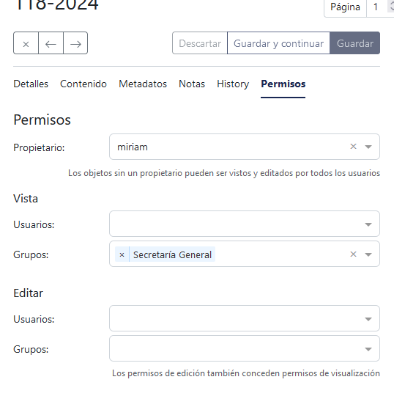

En caso que el archivo subido se desea que un usuario o grupo pueda editarlo, en este apartado se asigna el permiso correspondiente.

* 1. Haz clic en "Guardar" para finalizar el proceso.

**SECCIÓN 2**

**PARA EL USUARIO ADMINISTRADOR Y DE CONSULTA**

**Haciendo una búsqueda:**

Puedes usar la barra superior de Búsqueda o ir a la sección DOCUMENTOS.

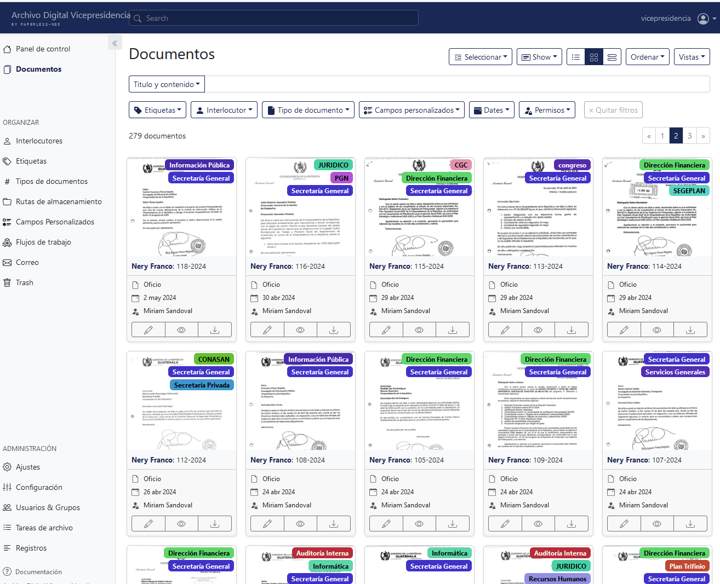

**Búsqueda y recuperación de documentos**

* **Búsqueda básica:**
  + Usa la barra de búsqueda en la parte superior para localizar documentos de manera rápida ingresando palabras clave, nombres de archivo o etiquetas asociadas al documento.
* **Búsqueda avanzada:**
  1. Accede al módulo "Búsqueda avanzada".
  2. Utiliza filtros específicos para refinar los resultados, como:
     + Fecha de carga o modificación.
     + Tipo de documento (factura, contrato, informe, etc.).
     + Etiquetas asignadas.
     + Metadatos personalizados.
  3. Combina varios criterios para obtener resultados más precisos.



* **Filtrar por etiquetas o tipo de documentos:**
  1. Desde el panel de búsqueda o la lista de documentos, selecciona etiquetas predefinidas para agrupar resultados.
  2. Utiliza los filtros de tipo de documento para mostrar sólo los formatos o categorías relevantes a tu consulta (por ejemplo, solo contratos o facturas).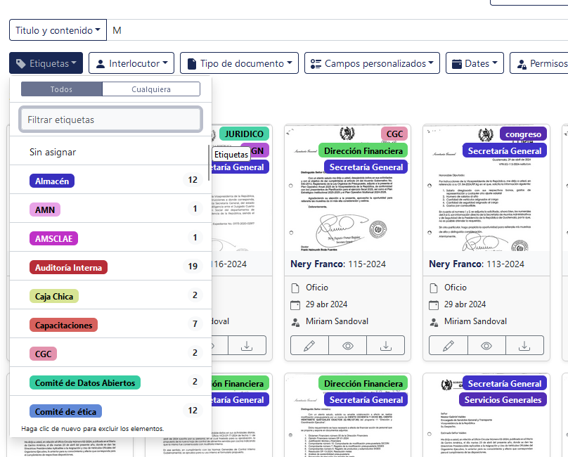
* **Visualización previa y descarga:**
  1. Haz clic en un documento para previsualizar su contenido sin necesidad de descargarlo.

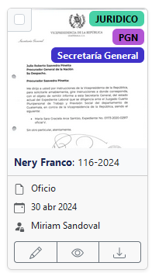

Desde el menú de opciones, selecciona EDITAR (lápiz) para ver toda la información de documento,

el ícono de VER para Abrir el documento

o el ícono de "Descargar" para tener una copia en su computadora.